**2025** 年普通高中学业水平选择性考试（广东卷）物理试题

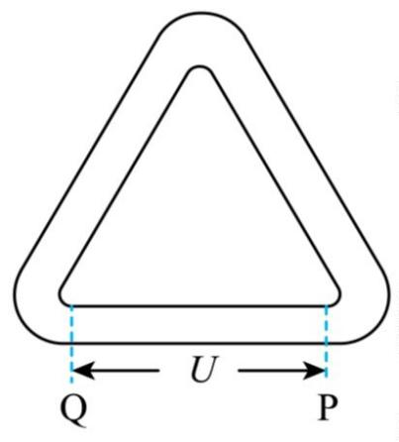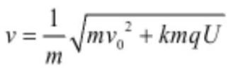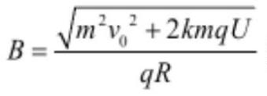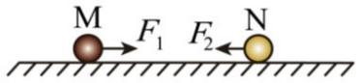

1. 一颗小行星绕太阳运行，其近日点和远日点与太阳之间的距离分别为地球和太阳之间距离的 5 倍和 7 倍。

关于该小行星，下列说法正确的是（ ）

A. 公转周期 年

B. 在该小行星在近日点的加速度是地球公转加速度的

C. 从远日点到近日点，小行星受太阳引力，逐渐减小

D. 从远日点到近日点，小行星线速度逐渐减小

2. 图是某种同步加速器 原理图。直线通道 有电势差为 的加速电场，通道转角处有可调的匀强偏转

磁场 。电量为 ，质量为 的带电粒子以速度 进入加速电场，而后可以在通道中循环加速。带电粒子

在偏转磁场中运动的半径为 。忽略相对论效应，下列说法正确的是（ ）

A. 偏转磁场的磁感应强度方向垂直纸面向里

B. 加速一次后，带电粒子的动能增量为

C. 加速 *k* 次后，带电粒子的动能增量为

D. 加速 *k* 次后，偏转磁场的磁感应强度为

3. 如图所示，在光滑的水平面上，两小球 M、N 分别受到拉力 *F*1、*F*2 的作用，从静止开始在同一直线上相

向运动，在 *t*1 时刻发生正碰后各自反向运动。已知 *F*1、*F*2 始终大小相等、方向相反，从开始运动到碰撞后

速度第 1 次减为 0 过程中，两小球速度 *v* 随时间 *t* 变化的关系图，可能正确的是（ ）

第 1页/共 6页

A. B.

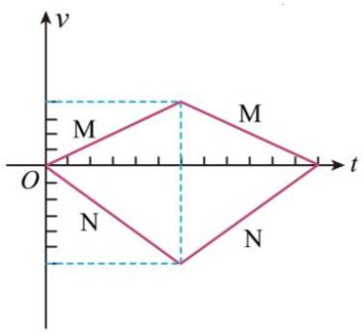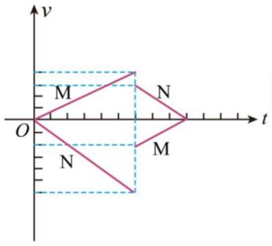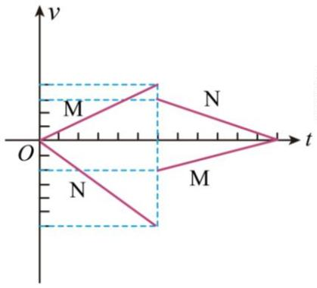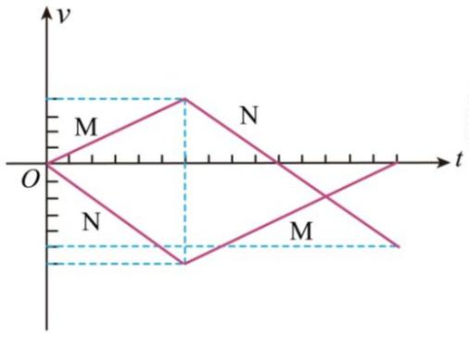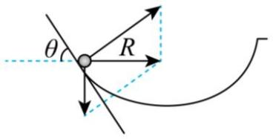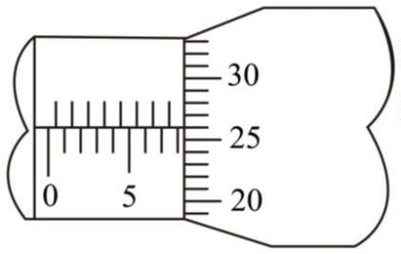

C. D.

4. 可视为质点的小球，沿光滑的冰坑内壁滑出，使小球在水平面内做匀速圆周运动，如图所示。已知圆周

运动的轨道半径 ，小球所在位置切面与水平面夹角 ，小球质量为 ，重力加速

度取 。关于小球，以下说法正确的是（ ）

A. 角速度为 B. 线速度大小为

C. 向心加速度大小为 D. 所受支持力大小为

5. 请完成下列实验操作和计算。

（1）在“长度的测量及其测量工具的选用”实验中，用螺旋测微器测量小球的直径，示数如图所示，读

数_________mm。

（2）实验小组利用小车碰撞实验测量吸能材料的性能，装置如图所示，图中轨道由轨道甲和乙平滑拼接而

成，且轨道乙倾角较大。

第 2页/共 6页

①选取相同的两辆小车，分别安装宽度为 1.00 cm 的遮光条。

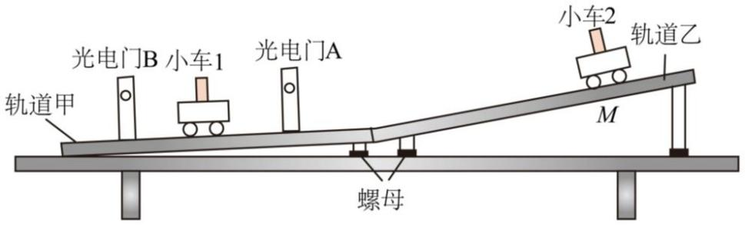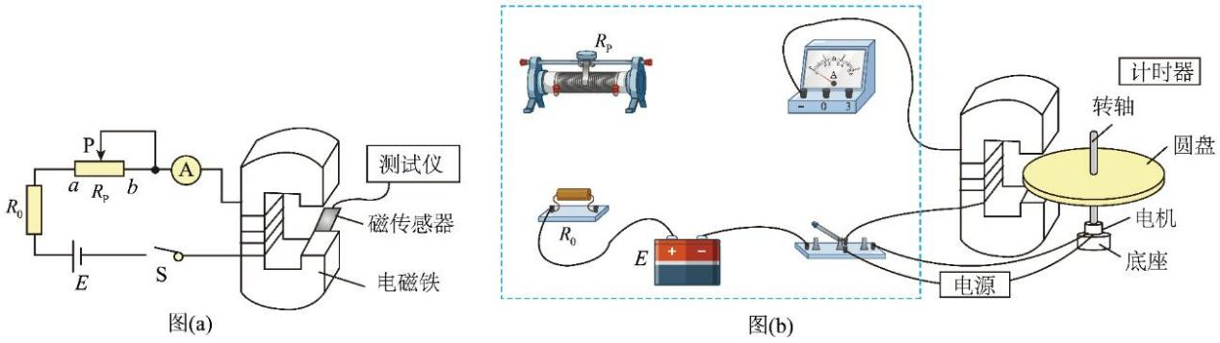

②轨道调节。

调节螺母使轨道甲、乙连接处适当升高。将小车在轨道乙上释放，若测得小车通过光电门 A 和 B 的_________

。证明已平衡小车在轨道甲上所受摩擦力及其他阻力。

③碰撞测试

先将小车 1 静置于光电门 A 和 B 中间，再将小车 2 在 *M* 点由静止释放，测得小车 2 通过光电门 A 的时间

为 *t*2，碰撞后小车 1 通过光电门 B 的时间为 *t*1。若 *t*2_________*t*1，可将两小车的碰撞视为弹性碰撞。

④吸能材料性能测试。

将吸能材料紧贴于小车 2 前端。重复步骤③。测得小车 2 通过光电门 A 的时间为 10.00 ms，两车碰撞后，

依次测得小车 1 和 2 通过光电门 B 的时间分别为 15.00 ms、30.00 ms，不计吸能材料的质量，计算可得碰撞

后两小车总动能与碰撞前小车 2 动能的比值为_________（结果保留 2 位有效数字）。

6. 科技小组制作的涡流制动演示装置由电磁铁和圆盘控制部分组成。

图（*a*）是电磁铁磁感应强度的测量电路。所用器材有：电源 *E*（电动势 15V，内阻不计）；电流表 A（量程

有 0.6A 和 3A，内阻不计）；滑动变阻器 *R*P（最大阻值 100Ω）；定值电阻 *R*0（阻值 10Ω）；开关 S；磁传感

器和测试仪；电磁铁（线圈电阻 16Ω）；导线若干。图（*b*）是实物图，图中电机和底座相固定，圆形铝盘

和电机转轴相固定。

请完成下列实验操作和计算。

（1）（1）量程选择和电路连接。

①由器材参数可得电路中的最大电流为_________A（结果保留 2 位有效数字），为减小测量误差，电流表的

量程选择 0.6A 挡。

第 3页/共 6页

②图（*b*）中已正确连接了部分电路，请在虚线框中完成 *R*P、*R*0 和 A 间 实物图连线______。

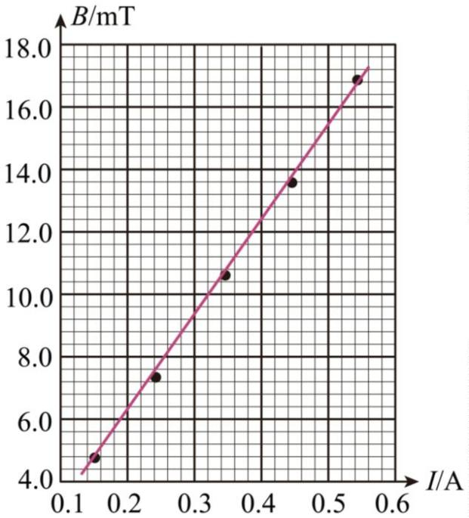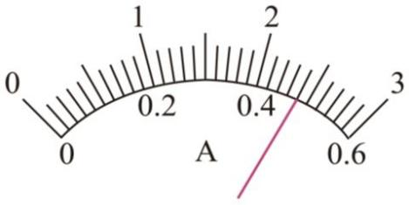

（2）（2）磁感应强度 *B* 和电流 *I* 关系测量。

①将图（*a*）中的磁传感器置于电磁铁中心，滑动变阻器 *R*P 的滑片 P 置于 *b* 端。置于 *b* 端目的是使电路中

的电流_________，保护电路安全。

②将滑片 P 缓慢滑到某一位置，闭合 S。此时 A 的示数如图所示，读数为_________A。分别记录测试仪示

数 *B* 和 *I*，断开 S。

③保持磁传感器位置不变，重复步骤②。

④下图是根据部分实验数据描绘的 *B*−*I* 图线，其斜率为_________mT/A（结果保留 2 位有效数字）。

（3）制动时间 *t* 测量。

利用图（*b*）所示装置测量了 *t*，结果表明 *B* 越大，*t* 越小。

7. 铸造金属元件时，通过往进气口打气，将下方金属液体压进上方预热过的铸型室。其中铸型室与下方装

金属液的气室形状都为柱体，铸型室底面积 ，高 ，铸型室底部与下方液面差初始为

，上方出气口与大气连通，大气压强 ，下方气室的底面积 ，金属液

体密度 ， 。管道面积忽略不计。

第 4页/共 6页

（1）当铸型室刚好充满金属液时，求下方液面下降高度 与下方气室内气体压强 。

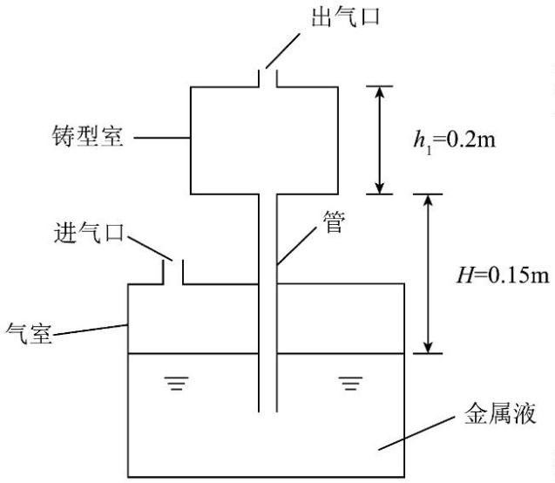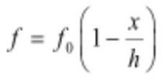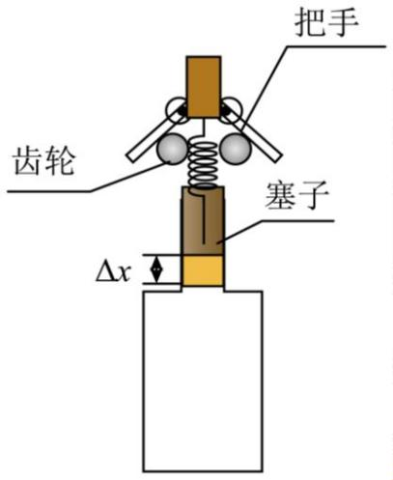

（2）将出气口关闭铸型，当上方铸型室液面高 时，求下方气室内气体压强 。

8. 用开瓶器拔出瓶中的木塞，初始时软木塞的上截面与玻璃瓶口平齐，木塞质量为 ，高为 *h*，过程中做

匀加速直线运动，加速度为 *a*、过程中木塞受到的摩擦力为 ，其中 为参数，*h* 为木塞高，

*x* 为木塞运动的距离。开瓶器齿轮的半径为 *r*，重力加速度为 。

（1）求拔出时，齿轮的角速度*ω*；

（2）求初始到拔出，开瓶器对木塞做的功 *W*；

（3）设经过时间为 *t*，求开瓶器的功率 *P* 与 *t* 的关系式。

9. 一矩形上下方有两块长为 *d* 的绝缘板，左、右方有两块带电金属板，两端电势差为 *u*，一质量为 *m*，带

正电的粒子从矩形左上角静止释放后往矩形内运动，第一次与下方绝缘板碰撞，碰撞处与左侧距离为 *l*。

第 5页/共 6页

（1）求带电量 *q*；

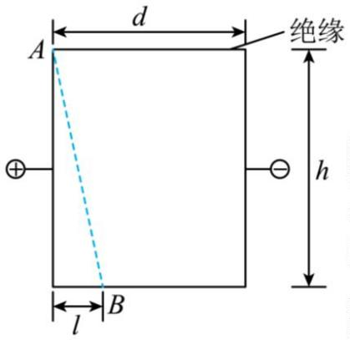

（2）当粒子与绝缘板第一次碰撞后，粒子带电量变为 *Q*，碰后瞬间粒子合外力与运动方向垂直，碰撞后水

平方向速度不变，竖直速度大小变为原来 *k* 倍（ ），求带电量 *Q*；

（3）在静止释放后，从开始到第二次与绝缘板碰撞过程中，求电场力对粒子做的功 *W*。

第 6页/共 6页